我校召开审核评估专家进校考察工作部署会

我校即将迎来审核评估专家进校考察，为切实做好迎评工作，11月8日下午，我校在工科楼三楼报告厅召开审核评估专家进校考察工作部署会，在校的所有校领导出席了会议。各院（系）党政负责人,主管教学、实验室、学生工作负责人，各职能处室负责人，校本科教学督导组正副组长，专家进校考察工作小组全体成员，评估办、教务处相关工作人员参加了会议。会议由校党委书记苏三庆主持。
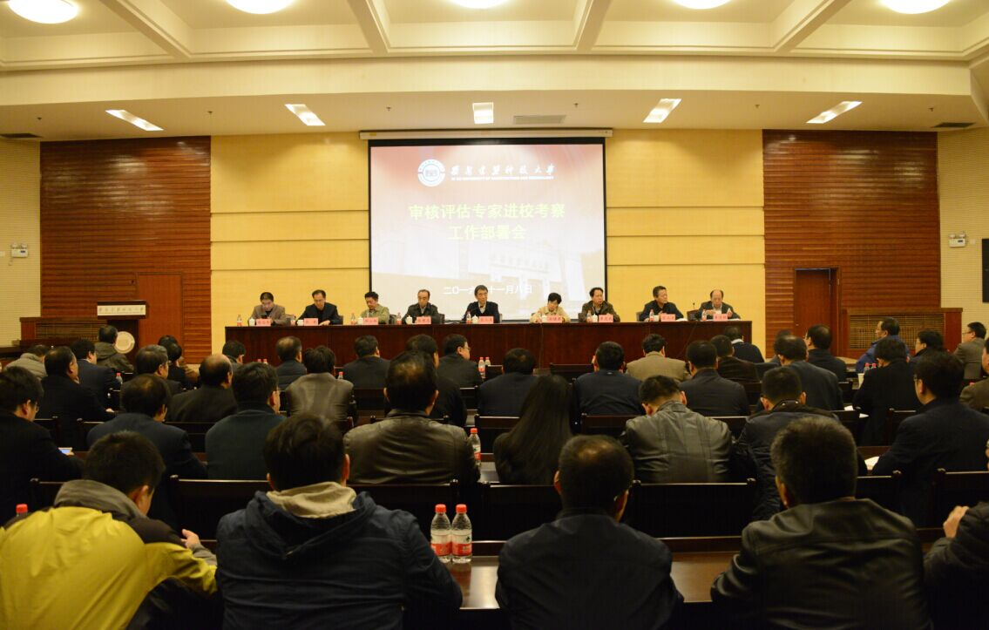

会议现场

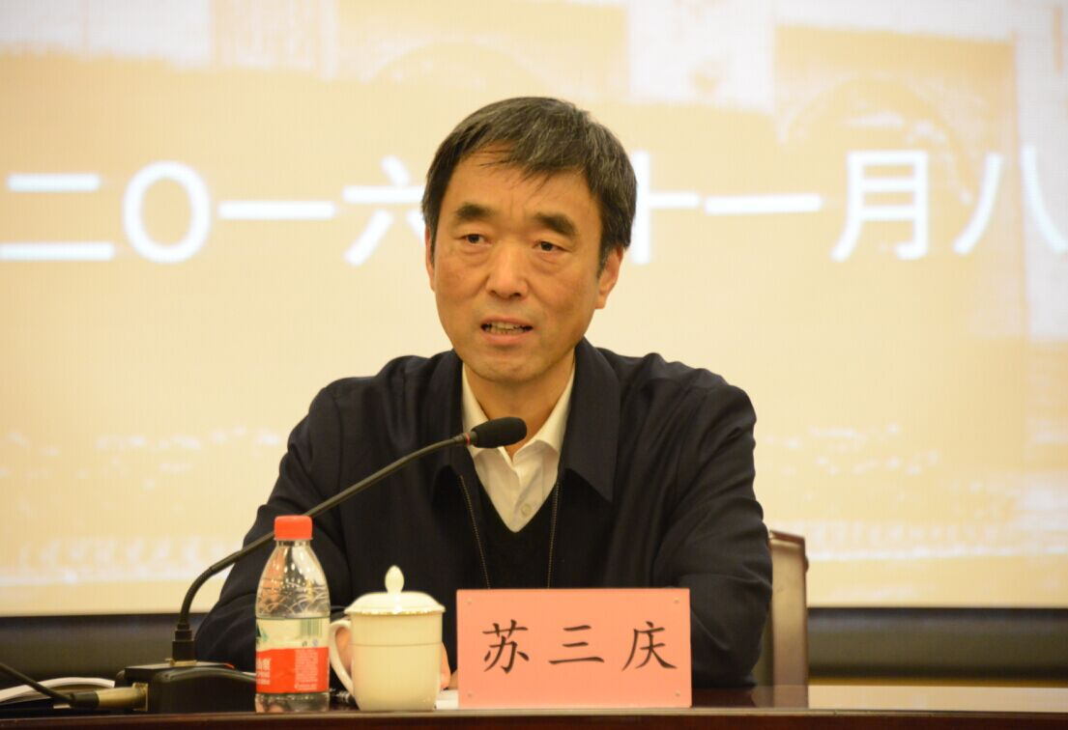

校党委书记苏三庆主持会议
校党委书记苏三庆在会上做了重要讲话。他指出，审核评估专家进校考察是对我校本科教学工作的检验，对学校改进本科教学工作以及提高本科教学质量具有重要意义。针对未来几天的迎评工作，他提出四点要求：一是各单位领导、师生员工要统一思想，高度重视；二是要吃透审核评估相关精神，明确各项工作目标和工作任务；三是要加强领导，落实责任；四是要各负其责，通力协作。苏书记强调，全校上下要一盘棋，树立大局意识，以本次审核评估为契机，展示我校应有的水平，以饱满的工作热情和昂扬的精神面貌迎接专家进校考察，为建设特色鲜明的国际知名、国内高水平大学做出新的贡献。

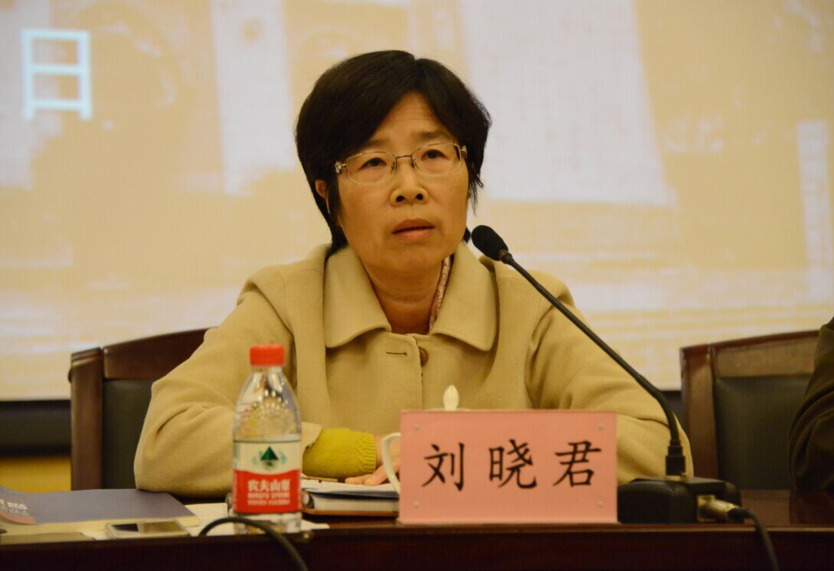

校长刘晓君讲话
校长刘晓君在会上作了动员讲话。她充分肯定了本科教学督导组、各院（系）和职能处室为本科教学工作审核评估迎评促建所作出的努力。她强调指出，审核评估工作对学校的建设和长远发展意义重大，学校领导对审核评估工作高度重视，两年来学校一直在为此做准备，开展了卓有成效的迎评促建工作。全体教职工要充分认识和理解审核评估重点考察的“四个度”的内容。“四个度”是审核评估的精神实质所在，也与我校多年来的教育教学改革举措相吻合。为充分做好专家进校考察工作，刘校长要求：第一，各院（系）党政领导、各职能处室负责人要做好接受专家访谈的充分准备；第二，各单位领导、教职员工要坚守岗位，履职尽责；第三，各单位要做好服务和保障工作，充分保证专家考察工作的顺利进行。

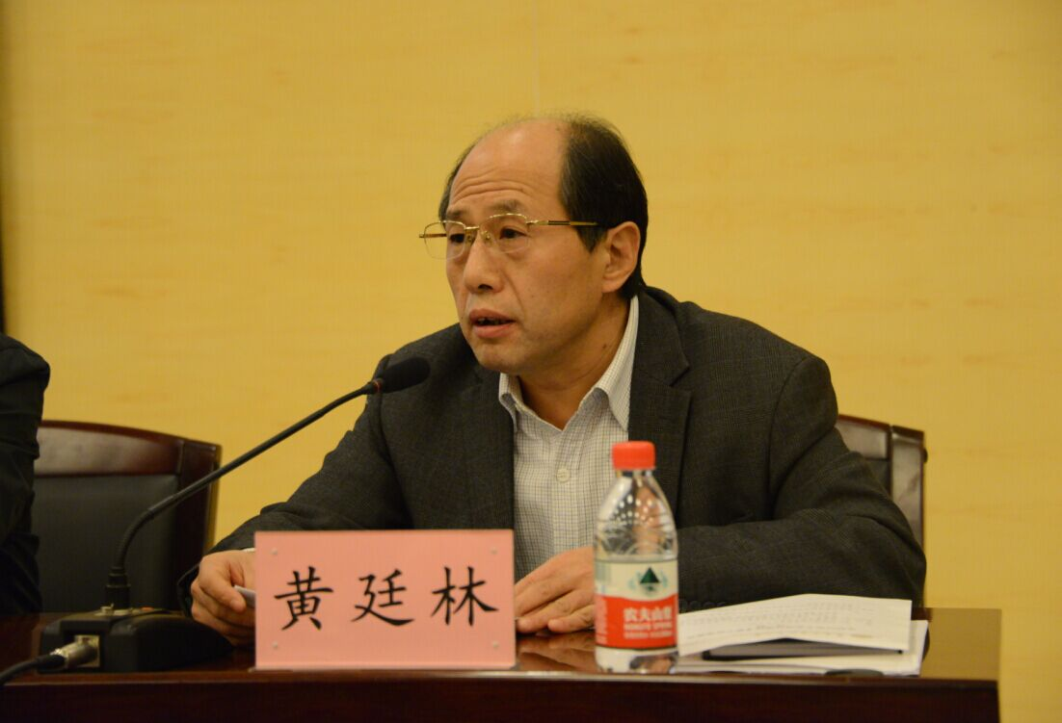

副校长黄廷林讲话
会上，副校长黄廷林通报了院（系）迎评促建工作检查情况，并对迎评工作进行了安排部署。教务处处长何廷树介绍了我省其他高校的专家进校考察情况，以及我校专家进校考察的初步日常安排。
11月10日上午，学校在行政楼负一楼会议室召开工作部署会，副校长黄廷林结合《迎接本科教学工作审核评估专家进校考察实施方案》，对专家进校考察工作进行了详细安排。他强调，要提高认识，精心组织，周密安排，以饱满的热情和优良的作风完成各项工作任务。
迎评工作各工作小组组长、成员等参加会议。

（教务处供稿）

